Propozycje zabaw z dziećmi od 27.04.do 30.04.

poniedziałek:

1. Wyróżnianie i nazywanie poszczególnych części ciała na podstawie filmów:
https://www.youtube.com/watch?v=Pu6fcTIz4cM&vl=pl
https://www.youtube.com/watch?v=iwhFqAOt1eQ

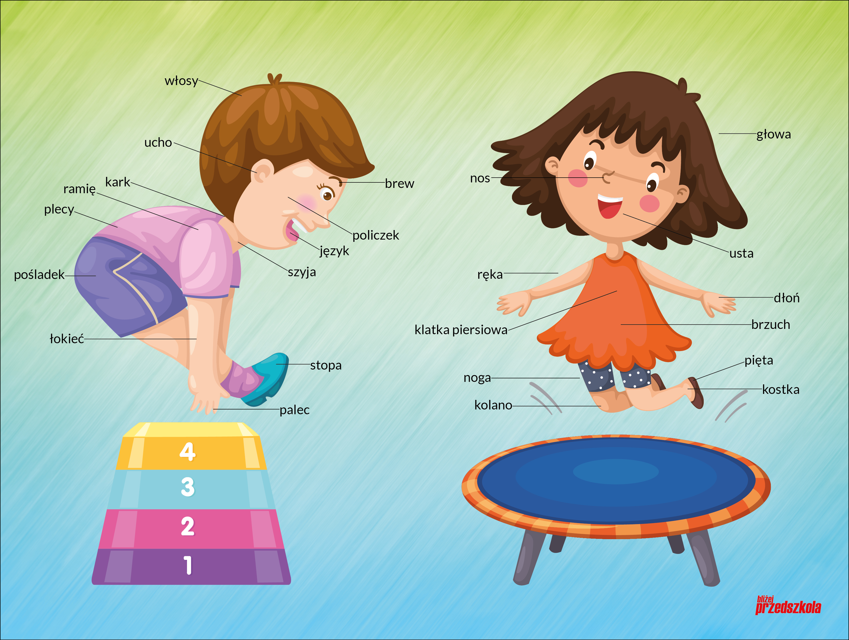

2. Praca plastyczna " Tęcza"

Tęcza jako praca plastyczna do wykonania przez dzieci. Wykorzystano głównie papier kolorowy oraz watę.
https://www.youtube.com/watch?v=fOVx0T-f-zM

wtorek:

1. Poznanie zasad zdrowego odżywiania się na podstawie filmów:
https://www.youtube.com/watch?v=Sbx4Hs7LsDU
https://www.youtube.com/watch?v=5FV7kmVTnTE

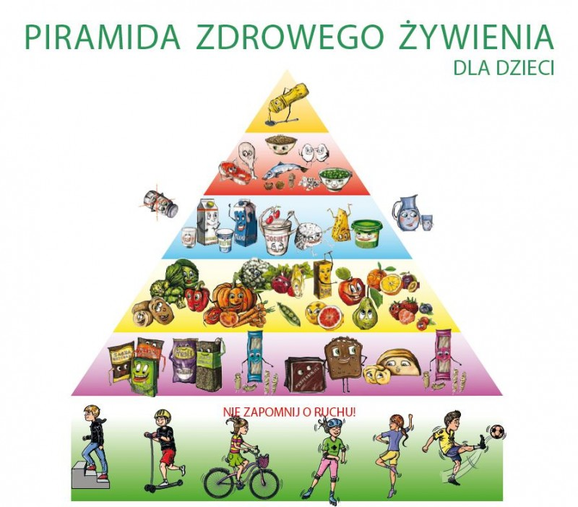
2. Zabawa ruchowa- ćwiczenia do piosenki Fruzia.
https://www.youtube.com/watch?v=47jquUszRas

środa:

1. Nauka prawej i lewej strony ciała na podstawie zabawy:
https://www.youtube.com/watch?v=mO03jLcA2XM

2. Jak narysować zajączka? Nauka krok po kroku:
https://www.youtube.com/watch?v=x8MtFu909cs

czwartek:

1. Zadania matematyczne. Liczenie- dodawanie na cukierkach:
https://www.youtube.com/watch?v=VL7s-ENTyXo

2. Zabawy przy piosence "Wesoły wiatr" ( utrwalanie piosenki z zeszłego tygodnia).

JĘZYK NIEMIECKI: (ZABAWA RUCHOWA - CZĘŚCI CIAŁA, PODAJĘ DWA LINKI DO PIOSENKI: 1. WOLNIEJSZA ZE SŁOWAMI, 2 - SZYBSZA)
1. https://www.youtube.com/watch?v=vyTNuVCdUzw
2. https://www.youtube.com/watch?v=L-wY2nA-ZvY ( do pierwszej minuty)

Spróbujcie też śpiewać, powodzenia!!!

Kopf und Schulter, Knie und Fuß,
głowa i ramiona, kolano, stopa
Knie und Fuß
kolano, stopa
Kopf und Schulter, Knie und Fuß,
głowa i ramiona, kolano, stopa
Knie und Fuß
kolano, stopa
Augen, Ohren, Nase und Mund,
oczy,uszy nos i usta
Kopf und Schulter, Knie und Fuß, Knie und Fuß.
głowa i ramiona, kolano, stopa

